CHỦ ĐỀ 4: TUỔI THƠ
Tiết 15:

NHẠC CỤ: DÙNG NHẠC CỤ GÕ THỂ HIỆN HÌNH TIẾT TẤU

I. YÊU CẦU CẦN ĐẠT:
1. Kiến thức- Kĩ năng:
- Biết gõ đệm hoặc vận động cơ thể theo cảm xúc khi nghe bài hát Múa sư tử thật là vui.
- Hát đúng giai điệu và đúng lời ca kết hợp vận động cơ thể theo bài hát.
2. Năng lực:
* Năng lực đặc thù:
- Chăm chú nghe nhạc, vận động cơ thể theo cảm xúc linh hoạt, tích cực, vui tươi.
- Học sinh hát đúng giai điệu và tiết tấu bài hát Chú chim nhỏ dễ thương. Thể hiện được sắc thái nhanh- vui.
- Hát kết hợp gõ đệm theo nhịp, phách linh hoạt, vận động phụ hoạ mềm dẻo.
* Năng lực chung:
- Tích cực tham gia, biết tương tác, kết hợp trong làm việc nhóm, các hoạt động trải nghiệm, khám phá, biểu diễn.
- Tự tin, có ý tưởng sáng tạo khi tham gia các hoạt động tập thể.
- Biết lắng nghe, chia sẻ ý kiến cá nhân, đánh giá và tự đánh giá kết quả học tập.
- HS tích cực, chủ động tham gia hoạt động học tập cùng tập thể, nhóm, cặp đôi hoặc cá nhân.
3. Phẩm chất:
- Yêu thích môn âm nhạc.
- Yêu thương, đoàn kết với bạn bè, ngoan ngoãn lễ phép với thầy cô
- Biết yêu quí và bảo vệ các loài động vật.
4. Nội dung tích hợp:
- Tích hợp phát triển NL số:
1.1.CB1a: Học sinh tìm kiếm video xem lại bài học trên lớp và tìm kiếm các bài hát đã học để chuẩn bị cho tiết 16 (dưới sự hướng dẫn của GV).
II. ĐỒ DÙNG DẠY- HỌC:
1. Giáo viên:
- Bài giảng điện tử
- Nhạc cụ cơ bản: Thanh phách, song loan, đàn organ
2. Học sinh:
- SGK
- Nhạc cụ cơ bản: Thanh phách, song loan
III. CÁC HOẠT ĐỘNG DẠY- HỌC CHỦ YẾU:
Nội dung  (thời lượng) | Hoạt động của GV | Hoạt động của HS
1. Khởi động (5’)  Trò chơi: Tai ai tinh nhanh nhất | - Nhóm HS gồm 4 bạn tham gia chơi, quay mặt về phía lớp học, không nhìn GV.  - GV dùng 2 nhạc cụ gõ khác nhau, VD: dùng trống nhỏ, thanh phách, trai-en-gô gõ lần lượt một tiết tấu ngắn bất kì. HS lắng nghe và đoán tên nhạc cụ đó, em nào gọi đúng tên nhạc cụ và nhanh, em đó được khen. | - Thực hiện.  - 4 HS quay xuống lớp, lắng nghe và phân biệt nhạc cụ gõ  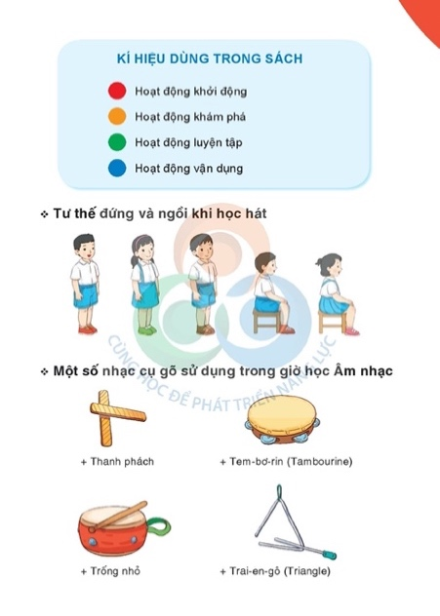
2. Khám phá và Hình thành kiến thức mới (15’)  Gõ theo hình tiết tấu  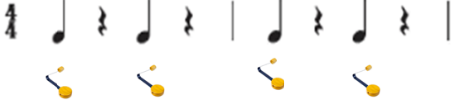 | - GV chiếu mẫu tiết tấu +  đọc tiết tấu mẫu, đếm: 1 nghỉ 1 nghỉ-1 nghỉ 1 nghỉ  - GV bắt nhịp cho HS đếm số  - GV gọi 1 dãy thực hiện tiết tấu  - GV hướng dẫn HS sử dụng lần lượt nhạc cụ song loan, tập vào tiết tấu  - GV nhận xét (sửa sai nếu có). Tuyên dương. | - Theo dõi, lắng nghe  - HS đếm theo tiết tấu  - HS luyện tập tiết tấu, theo hướng dẫn của GV.  - 1 dãy thực hiện  - Nhận xét  - Tập song loan vào hình tiết tấu.  - 1-2 HS thể hiện  - Nhận xét  - Lắng nghe
3. Vận dụng – Sáng tạo (15’)  Gõ đệm theo phách bài hát Chú chim nhỏ dễ thương  * Củng cố- Dặn dò: | - GV làm mẫu hát kết hợp gõ song loan theo phách vào bài Chú chim nhỏ dễ thương theo tiết tấu trên.  - GV bắt nhịp  - GV yêu cầu HS hát+ gõ đệm theo các hình thức  - GV nhận xét các hoạt động và tuyên dương.  - GV làm mẫu sau đó hướng dẫn HS thực hiện cùng và HS hát kết hợp gõ đệm với 2 nhạc cụ Trai-en-go và tem-bơ-rin với 2 nhóm  Câu 1 và câu 2 hát theo tốc độ hơi nhanh – vui;  Câu 3 và câu 4 hát chậm, thong thả.  Câu 5 và câu 6 hát trở lại tốc độ hơi nhanh- vui đúng tính chất của bài.  - GV nhận xét tiết học và củng cố bài.  - GV nhắc nhở HS về nhà kể chuyện cho người thân nghe về các hoạt động của tiết học.  -> Tích hợp phát triển NL số:  - GV hướng dẫn học sinh thực hành trên máy tính/máy tính bảng/tivi  - Nhấn vào đường link giáo viên cung cấp và thực hành luyện tập ở nhà nội dung các hoạt động của tiết 15  (https://youtu.be/hp4f920xXjU?si=vc1zAeJ_mEDyVezs)  - Nhấn vào đường link các bài hát:  -Dàn nhạc trong vườn https://youtu.be/2c_sfeYIwRk?si=IXWqMMht3PQrbk4T  -Con chim chích chòe https://youtu.be/7EemI1aUYIM?si=JfGvvXyAGgKES2Kq  -Học sinh lớp Hai chăm Ngoan  https://youtu.be/oJUFlxiZtvQ?si=3x8MGOhJpTSkLwKJ  -Chú chim nhỏ dễ thương  https://youtu.be/qWgty73AMt0?si=FT_izzSbOJNzAadz  HS nghe và ôn thuộc các bài hát để chuẩn bị cho tiết học số 16 (Ôn tập học kì 1) | - Theo dõi  - HS hát cả bài kết hợp gõ song loan đệm theo  - HS luyện tập hoặc trình bày (gõ đệm, hát) theo hình thức cá nhân, theo cặp hoặc nhóm.  - Nhận xét  - Thực hiện theo yêu cầu giáo viên.  - Lắng nghe, ghi nhớ, vỗ tay.  - Lắng nghe, thực hiện cùng GV  - Lắng nghe, ghi nhớ, và thực hiện
  Nhóm1 | Nhóm 2
  